Nand Flash解密

Date: 2022-11-24
Author: 黄梦良

Nand Flash底层原理

Cell结构
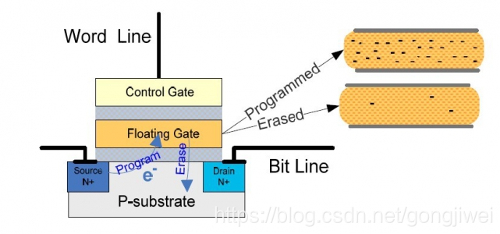
Erase过程就是把Floating Gate中的电子赶出去，Program过程就是向Floating Gate吸入电子。

SLC/MLC/TLC/QLC区别
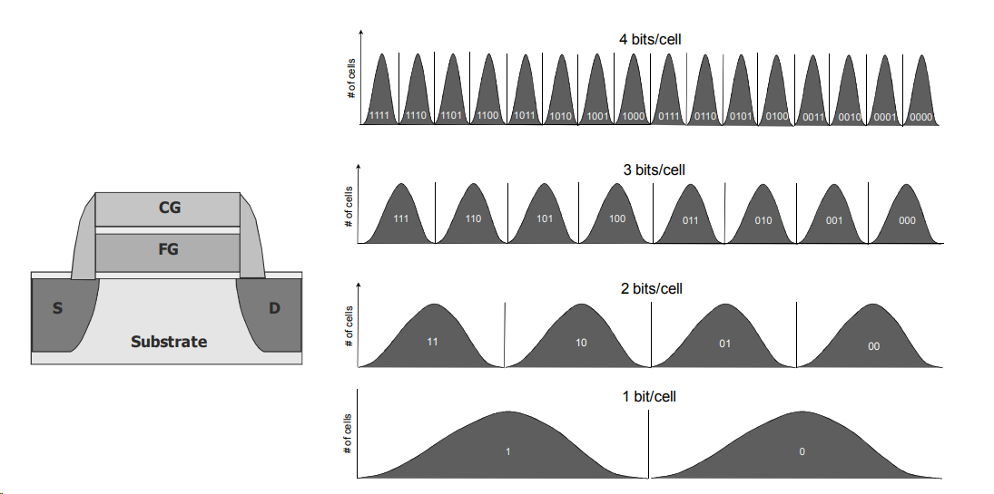
SLC：每个cell表示1bit；
MLC: 每个cell表示2bit；
TLC：每个cell表示3bit；
QLC：每个cell表示4bit。
Cell划分的level数量区分不同nand颗粒类型，SLC划分两个level，MLC划分4个level，TLC划分8个level，QLC划分16个level。每个SLC cell属于1个page，MLC属于2个page，TLC属于3个page。
TLC page编程顺序，lower page->middle page->upper page。

Nand Flash内部组织
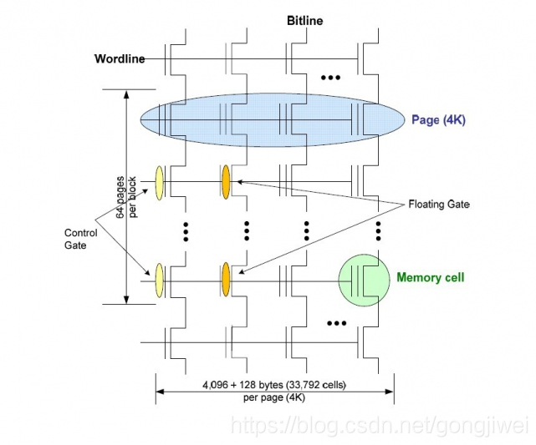
每条wordline，对于SLC，包含一个page，MLC两个page，TLC 3个page，原因就是根据每个cell表示几个bit。例如TLC，每条wordline包含lower, middle, upper三个page。
Wordline连接control gate，bitline连接源级和漏极。

Block结构
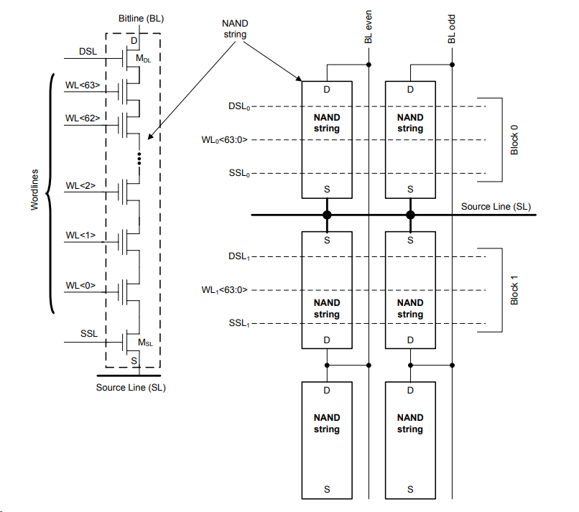
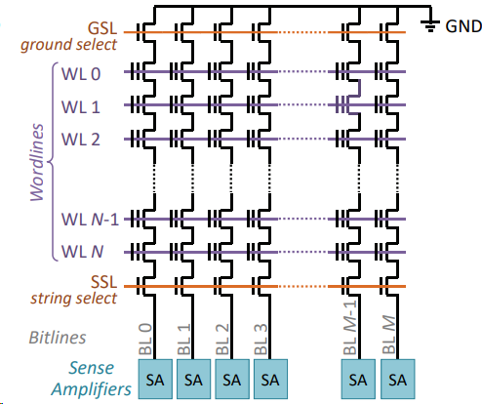
每个block包含一组wordline，每组wordline相同BL编号的cell构成一个string。
每组wordline一根source line，相邻分组的wordline共用一根source line。
Bitline和source line形成回路。
Bitline接放大器，读取操作时放大信号。

Nand Flash组织结构
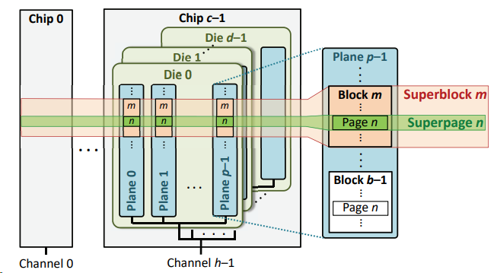

Nand Flash操作
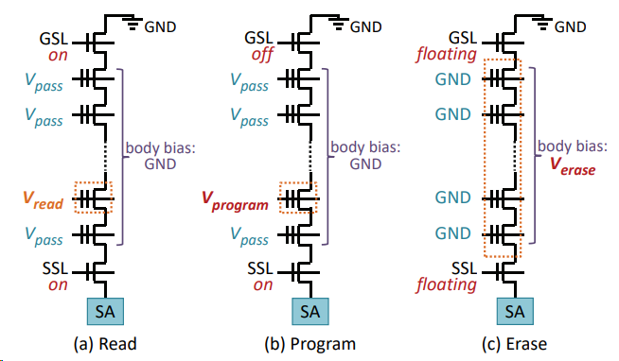

Erase
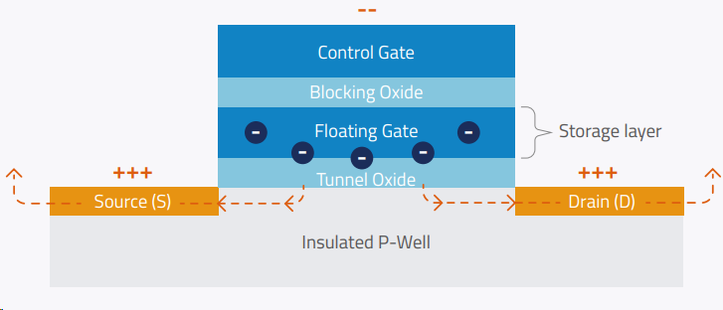
衬底加高电压或者control gate加负电压，大小大约20V，bitline floating，把电子从Floating Gate赶出；

Program
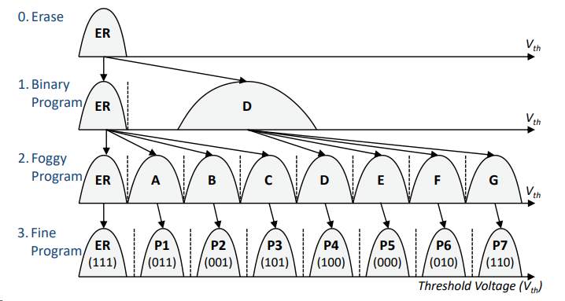
选中wordline施加20-25V编程电压Vprg，未选中wordline施加Vpass导通电压使三极管导通，bitline根据要写入的数据对漏极施加对应level的电压，向Floating Gate吸入相应的电子数量。
TLC一个cell属于3个page，如上图第一个bit属于lower page，第二个bit属于middle page，第三个bit属于upper page，其对应的阈值电压Vth依次升高。
Wordline施加的编程电压Vprg在TLC模式下对page从lower到upper连续编程时是依次拉高的。

Read
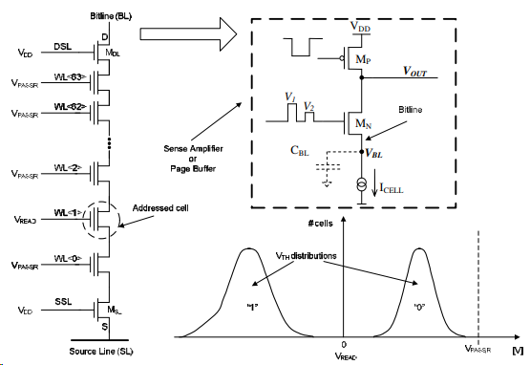
读取过程是被选中wordline施加Vread电压，一般0V，未选中wordline电压Vpass类似编程过程使源级漏极导通，bitline连接的外围电路利用floating gate和漏极形成的寄生电容，对电容预充电，并输出放电电压，放电电压处于某个level则对应于某个level数据。Vout要接放大器，因为输出信号比较弱。
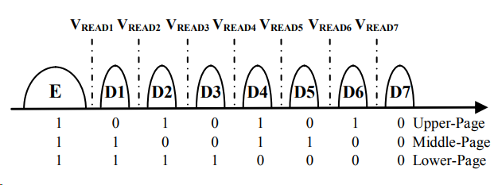
TLC不同page类型编码如上图所示。

Nand Flash数据完整性影响因素

自然泄露
量子隧穿效应：即使粒子能量小于阈值能量，很多粒子冲向势垒，一部分粒子反弹，还会有一些粒子能过去，好象有一个隧道，称作“量子隧道（quantum tunneling）”。可见，宏观上的确定性在微观上往往就具有不确定性。虽然在通常的情况下，隧道效应并不影响经典的宏观效应，因为隧穿几率极小，但在某些特定的条件下宏观的隧道效应也会出现。
根据量子隧穿效应，电子有概率越过氧化膜逃离floating gate，所以随着时间的增长，cell会慢慢漏电。

温度影响
温度升高会增加电子势能，增大电子隧穿距离和概率，因此高温会加剧cell漏电，避免Nand flash芯片长时间置于较高温度对减少数据损伤很重要，SSD高温测试表明长时间置于高温环境下数据会快速大量损坏。

氧化膜损伤原理
电子在穿越氧化膜的过程中，有概率卡在氧化膜内，随着使用的增加，卡住的电子越来越多。这些电子会影响control gate电压，并且这些电子会形成势垒，阻拦erase和program过程中电子穿过氧化膜。

读干扰
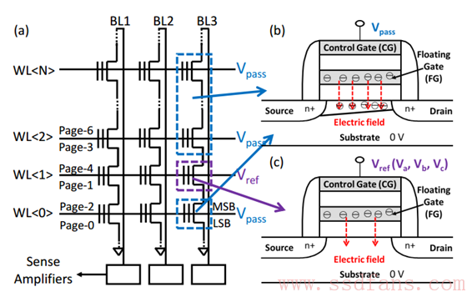
如果我们要读取一个Block当中的某个Page，需要在其它所有Wordline控制极上加一个Vpass电压，这样保证了其它晶体管都是导通的；对被读取的Page，需要在其所在Wordline的控制极上加参考电压Vref，可能加一次参考电压就能把数据读出来，也可能需要几次。
读操作时，衬底加电压是0，读取的page，控制极上的电压是Vref，而对其他Page，控制极上加的电压是Vpass。由于其他Page上加了一个Vpass，相对来说是一个比较大的电压，这样就会在浮栅极和衬底形成一个较强的电场，可能就把一些电子吸入浮栅极，有点轻微Program的意思。随着该Block上Page数据读的次数越来越多，没有被读到的page中的浮栅极电子进入越来越多，导致里面数据状态发生变化，也就意味着数据出错。

编程干扰
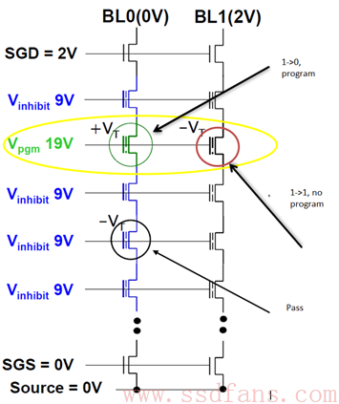
例子，编程时，对要编程的wordline施加19V电压，因为需要施加高电压把电子吸入floating gate，对未选中的wordline施加9V电压，要编程的bitline施加0V电压，保持状态1的bitline施加2V电压。
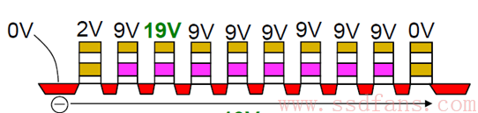

如上图，要program的那个存储单元，控制极电压是19V，衬底电压是0，就形成一个强电场，电子就被注入浮栅极。对该String中其它存储单元，它们控制极电压是9V，衬底电压是0，也会形成一个电场，但该电场强度不足以让电子轻松注入到其浮栅极。
但是不管怎样，这个电场还是有概率让电子进入到浮栅极，尤其是绝缘层隔绝性能比较差的时候（比如擦写次数过多）。因此，被Program的存储单元所在String上其它存储单元会一定程度上受该次Program影响，我们称之为Pass Disturb。该影响类似前面提到的Read Disturb，但由于一个Block擦除一次能写的次数有限（一个Block的page数），不像Read操作可以反复读取，所以，Pass Disturb对数据影响没有Read Disturb严重。
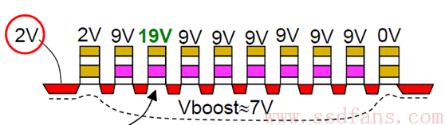
对Program Inhibit存储单元，我们在其所在String的Bitline上加了个2V电压，最终会在衬底产生一个7V的Vboost电压。因为bitline电势差2V，所以bitline是导通的，bitline和上面的9V的众多栅极构成等效电容。
对于Program Inhibit，控制极电压是19V，减去7V的Vboost电压，12V电势差，该电势差产生的电场不足以让电子轻松流入浮栅极，因此，存储单元基本还是保持擦除后的状态，即1还是1。
但是，这个12V电势差产生的电场，还是能让电子有概率进入到浮栅极，尤其是绝缘层隔绝性能比较差的时候。最坏的情况，可能我们不期望Program的存储单元，最后却做了真正的Program操作，即1->0，这是我们不期望的。我们称这种让Program Inhibit存储单元做了Program的现象，叫做Program Disturb。

擦除干扰
Erase过程对flash影响很小，因为是整个block擦除，block内wordline和bitline电压没有差异。擦除过程block的wordline接地，衬底加高电压，这个过程会对相邻的block造成弱erase效果，芯片行decoder一般会考虑到这个问题，影响不大。
但是电子通过氧化膜就会对氧化膜造成影响，擦除必然会影响nand flash寿命。

Nand Flash命令

FTL

Wear-Leveling

Garbage collection

Bad block mamangement

Ecc

